**Formular 2.1**

**OBS!** **Alle felter skal udfyldes!**

## Domæne

**Du bedes sende følgende informationer:**

1. Navnet på dit nuværende domæne du ønsker hjemmesiden skal vises på.
2. Adgangskoder til dit nuværende domænehotel (typisk One.com, dandomain.dk, webhosting.dk el. lign.)  
     
   - Brugernavn:  
   - Password:
3. Har du en email tilknyttet dit domæne bedes du også notere denne:

## Logo

Størrelse: 711 x 150 pixel (bredde x højde).

* Billedet skal ikke indsættes her men vedhæftes i samme mail (som JPG), som den udfyldte formular.

## Baggrundsbillede

Du har mulighed for at få et billede som baggrund i stedet for blot en farve. Dette billede er gennemgående på hele siden og er et godt redskab til at skabe stemning.

Ønsker du et specifikt baggrundsbillede, bedes du vedhæfte dette i samme mail som den udfyldte formular (som JPG).

* Størrelse (bredde x højde): 1950 x 1300 pixel
* HUSK! At det ikke er tilladt at tage billeder direkte fra Google
* Spørg evt. hos dine leverandører, de har ofte en stor billedbank, de gerne deler med deres kunder.

Ønsker du en specifik farve i baggrunden, bedes du her indsætte et billede (evt. fra google), der demonstrerer den ønskede farve. Farveønsker SKAL være i form af billeder, da vi på den måde sikrer os den korrekte farve.

*Sender du ikke et billede eller et ønske om farve, finder vi et billede eller farve, der passer ind. Bemærk venligst, at vi max ændrer dette billede 2 gange under opstartsprocessen.*

## Farve på priser

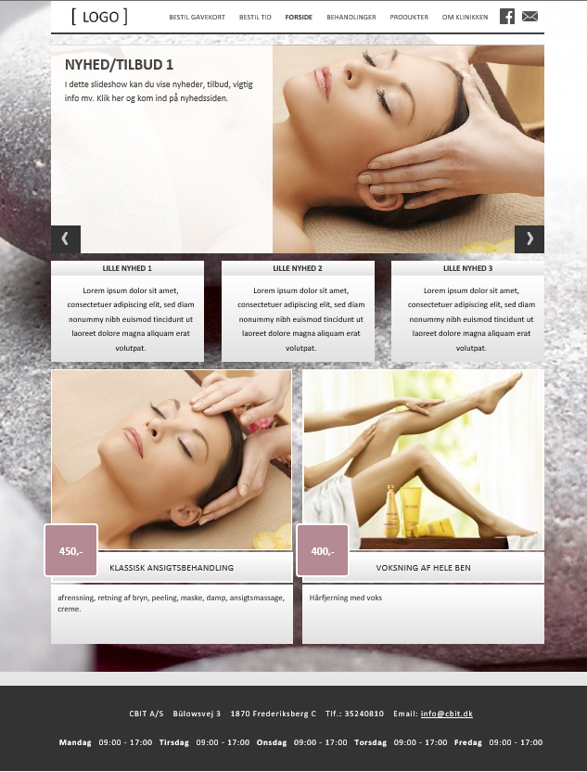

Du bedes her indsætte et billede (evt. fra google), der demonstrerer den ønskede farve. Farveønsker SKAL være i form af et billede eller en farvekode, da vi på den måde sikrer os den korrekte farve.

Indsæt billede eller farvekode her:

## Fod



Du bedes her indsætte et billede (evt. fra google), der demonstrerer den ønskede farve. Farveønsker SKAL være i form af et billede eller en farvekode, da vi på den måde sikrer os den korrekte farve.

Indsæt billede eller farvekode her:

## Bookingknap og submenu

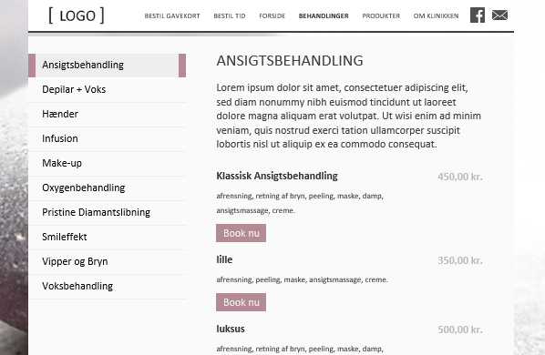

Du bedes her indsætte et billede (evt. fra google), der demonstrerer den ønskede farve. Farveønsker SKAL være i form af et billede eller en farvekode, da vi på den måde sikrer os den korrekte farve.

Indsæt billede eller farvekode her:

## Nyheder

Der oprettes to nyheder/tilbud i nyhedsslideshowet på hjemmesiden inden opstart:

**Nyhed 1:**

Overskift, til forside (max 1 linje):

Kort beskrivelse, til forside (max 3 linjer):

Brødtekst, til nyhedsside (ingen maxlængde):

Billede til forside:

* 1400 x 600 pixel (bredde x højde)
* *Skal ikke indsættes her, men vedhæftes i samme mail som denne formular (som JPG)*

Billede til indhold (valgfrit):

* Størrelse valgfri
* *Skal ikke indsættes her, men vedhæftes i samme mail som denne formular (som JPG)*

**Nyhed 2:**

Overskift, til forside (max 1 linje):

Kort beskrivelse, til forside (max 3 linjer):

Brødtekst, til nyhedsside (ingen maxlængde):

Billede til forside:

* 1400 x 600 pixel (bredde x højde)
* *Skal ikke indsættes her, men vedhæftes i samme mail som denne formular (som JPG)*

Billede til indhold (valgfrit):

* Størrelse valgfri
* *Skal ikke indsættes her, men vedhæftes i samme mail som denne formular (som JPG)*

Ønsker du at gøre brug af de mindre nyhedsfelter, bedes du udfylde følgende:

**Lille nyhed 1:**

Overskift, til forside (max 1 linje):

Kort beskrivelse, til forside (max 3 linjer):

Brødtekst, til nyhedsside (ingen maxlængde):

Billede til indhold (valgfrit):

* Størrelse valgfri
* *Skal ikke indsættes her, men vedhæftes i samme mail som denne formular (som JPG)*

**Lille nyhed 2:**

Overskift, til forside (max 1 linje):

Kort beskrivelse, til forside (max 3 linjer):

Brødtekst, til nyhedsside (ingen maxlængde):

Billede til indhold (valgfrit):

* Størrelse valgfri
* *Skal ikke indsættes her, men vedhæftes i samme mail som denne formular (som JPG)*

**Lille nyhed 3:**

Overskift, til forside (max 1 linje):

Kort beskrivelse, til forside (max 3 linjer):

Brødtekst, til nyhedsside (ingen maxlængde):

Billede til indhold (valgfrit):

* Størrelse valgfri
* *Skal ikke indsættes her, men vedhæftes i samme mail som denne formular (som JPG)*

## Behandlinger på forsiden

På forsiden har du mulighed for at fremhæve enkelte behandlinger med billede. Efter din overtagelse af hjemmesideadministrationen efter aktivering af siden, administrerer du selv disse billeder. Dette gør du under den enkelte behandling i systemet (under Varer/Ydelser). Her kan du uploade et billede under den enkelte behandling. Billedet skal være 200 pixel i bredden, højde er valgfri.

Vi lægger de to første billeder ind på siden under oprettelsen. Du bedes derfor udfylde følgende:

1. Beskrivelse af behandling 1:
2. Billede til behandling 1:
   * Billedet skal være 200 pixel i bredde, højde er valgfri.
   * *Billedet skal IKKE indsættes her, men vedhæftes i samme mail som den udfyldte formular (som JPG).*
3. Beskrivelse af behandling 2:
4. Billede til behandling 2:
   * Billedet skal være 200 pixel i bredde, højde er valgfri.
   * *Billedet skal IKKE indsættes her, men vedhæftes i samme mail som den udfyldte formular (som JPG).*

OBS! Beskrivelserne vil blive lagt ind under behandlingerne i dit system.

## Åbningstider

Du bedes her notere de åbningstider, der skal på hjemmesiden:

|  |  |
| --- | --- |
| **Ugedag(e)** | **Tidspunkt (tt:mm – tt:mm)** |
|  |  |
|  |  |
|  |  |
|  |  |
|  |  |

## Facebook

Hvis du har en facebookside, der skal linkes til på hjemmesiden, bedes du notere URL’en (sidelinket) her:

## Kontakt

Ønsker du information/tekst på kontaktsiden (foruden kort, åbningstider, adresse og kontaktoplysninger), bedes du skrive den færdige tekst her. Der er ingen begrænsning på tekstens længde. Ønsker du at få et billede på kontaktsiden skal dette billede vedhæftes i samme mail i som denne formular (som JPG).

Tekst til kontaktside:

Placering af evt. billede:

## Yderligere menufaner

Du har mulighed for at tilføje ekstra menufaner. Dette kan f.eks. være sider, hvor du beskriver specifikke kernebehandlinger – f.eks. Spray Tan, Eyelash Extensions, Kostvejledning osv., eller en fane om klinikken, hvor der kan lægges tekst og evt. billede(r) ind af klinikken.

Hvis du ønsker ekstra menufaner bedes du udfylde følgende:

**Fane 1**

Fanenavn:

Undertitel, en kort beskrivelse af hvad siden handler om (max en linje):

Brødtekst (ingen begrænsning på længde):

Billeder (valgfrit):

* Størrelse valgfri
* Ingen begrænsning på antal af billeder
* Billeder skal IKKE indsættes her, men vedhæftes samme mail som denne formular (som JPG). Husk at navngive billederne ift. den fane de tilhører
* Placering af billede(r):

**Fane 2**

Fanenavn:

Undertitel, en kort beskrivelse af hvad siden handler om (max en linje):

Brødtekst (ingen begrænsning på længde):

Billeder (valgfrit):

* Størrelse valgfri
* Ingen begrænsning på antal af billeder
* Billeder skal IKKE indsættes her, men vedhæftes samme mail som denne formular (som JPG). Husk at navngive billederne ift. den fane de tilhører
* Placering af billede(r):

**Fane 3**

Fanenavn:

Undertitel, en kort beskrivelse af hvad siden handler om (max en linje):

Brødtekst (ingen begrænsning på længde):

Billeder (valgfrit):

* Størrelse valgfri
* Ingen begrænsning på antal af billeder
* Billeder skal IKKE indsættes her, men vedhæftes samme mail som denne formular (som JPG). Husk at navngive billederne ift. den fane de tilhører
* Placering af billede(r):

## Placering af undermenu

Har du specifikke ønsker til rækkefølgen af menufaner, og hvilken fane undermenuen skal tilknyttes, bedes du notere det her. I så fald bedes du også angive i hvilken rækkefølge de forskellige faner i undermenuen skal optræde.

Rækkefølge i menufaner og undermenu:

## Behandlinger, Produkter, Medarbejdere

Info på disse sider synkroniseres direkte fra systemet, dvs. skal der ændres noget eller tilføjes tekst til disse, foregår dette uafhængigt af hjemmesideopsætningen (og marketingafdelingen!). Hvis du går ind under den enkelte varegruppe/ydelse/vare/medarbejder og læser siden igennem, vil du finde flere punkter, der omhandler hjemmesiden. Efter vi har sendt dig første udkast, kan du prøve dig frem inde i systemet, og se ændringerne på siden med det samme.

Får du brug for hjælp til dette, kan du ringe til supporten på 3524 0810.

## Næste skridt

Når du har sendt os den udfyldte formular, logo og billeder **i én samlet mail**, vil du få tilsendt en mail med nærmere info om oprettelsesforløbet. Du kan til enhver tid følge med i din hjemmesides oprettelsesstatus i dit supportmodul – her opretter vi en supportsag, hvor du kan følge med i, hvor i processen din hjemmeside befinder sig, om vi mangler materiale fra dig, og den forventede ventetid.

## Bemærk

Dette hjemmesidekoncept er optimeret således, at du nemt og hurtigt selv kan ændre i tekst, billeder og øvrigt indhold. Du vil få tilsendt en guide til hvordan du selv administrerer siden, når den er live.